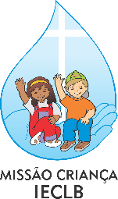
Instruções para fazer a grande almofada em formato de mão

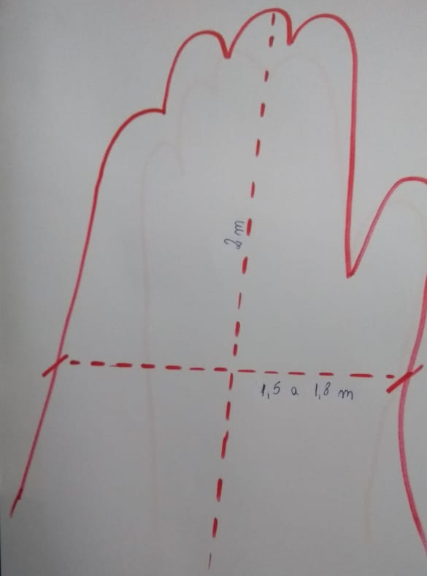
1. Comprar malha para camiseta no tom desejado. Algumas malhas vêm fechadas. Neste caso, dá para usar a largura dela para a largura da luva e costurar só o contorno dos dedos. Se for malha aberta, costurar as bordas do punho também.

2. Desenhar o contorno da mão sobre a malha e costurar o contorno pelo avesso da malha. Deixar um pouco de malha sobrando no sentido do comprimento da mão para poder amarrar na hora de fechar.

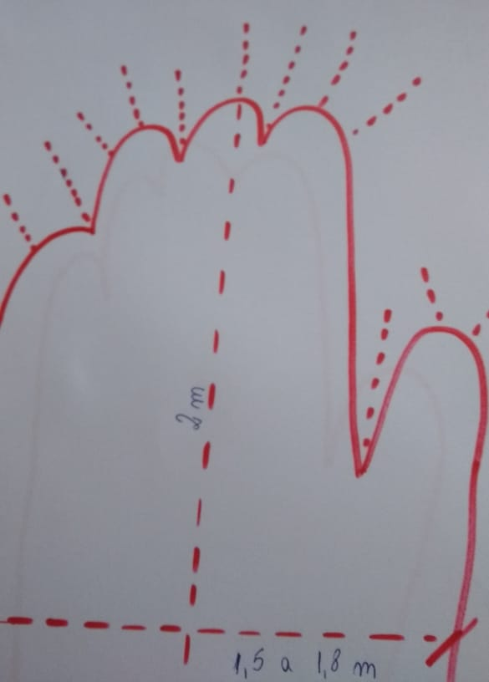

Após costurar, recortar as sobras com uma margem de aproximadamente 5cm, fazendo pequenos cortes no contorno dos dedos.

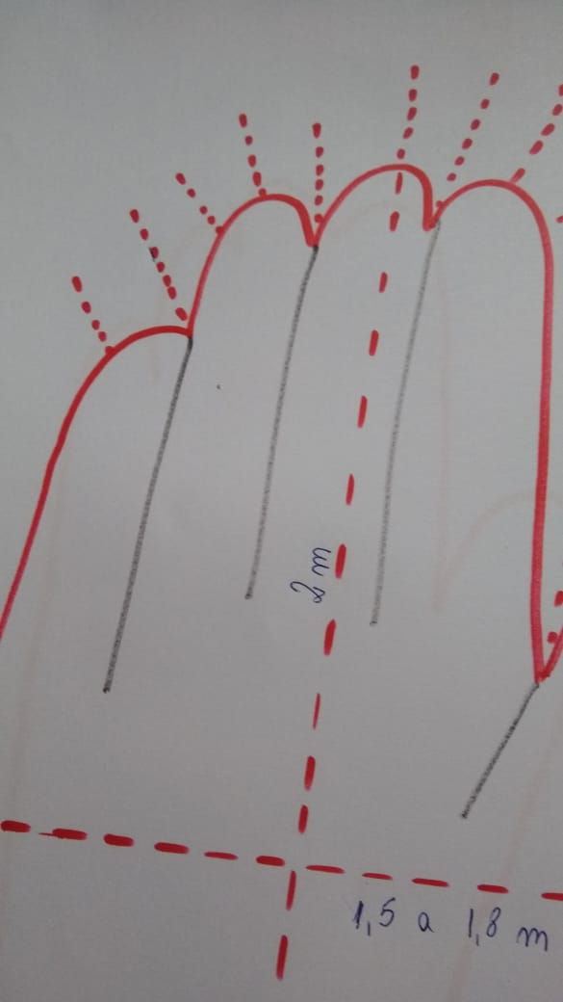
3. Virar a almofada e costurar a divisão entre os dedos. Unir um pouco o indicador e o polegar (dedão) com uma costura, a fim de dar a ideia de uma mão em formato de concha.

4. Encher com fibra de silicone os dedos. A parte de cima da mão dá para encher com fibra e espuma (mais caro), almofadas ou até um pufe em formato de gota.

5. A mão pode ser fechada amarrando as pontas que sobraram. Isso favorece para que a palma da mão fique mais alta. Costurar um pouco do dedo polegar (“dedão”) no dedo indicador também ajuda.

Observação: As medidas do desenho são aproximadas.
Profª Márcia Lorentz (Curitiba/PR)
A “mão” de Deus não tem cor. Já a “mão” da família e da Comunidade tem muitas cores. Assim, a cor não é o mais importante, e sim o significado. No logotipo do Programa Missão Criança, a mão representa “tanto o acolhimento de Deus quanto o acolhimento da família e da Comunidade, que se comprometem no batismo a ensinar e auxiliar a pessoa batizada na vivência da fé.” (Roteiro para o Programa Missão Criança, p. 13)

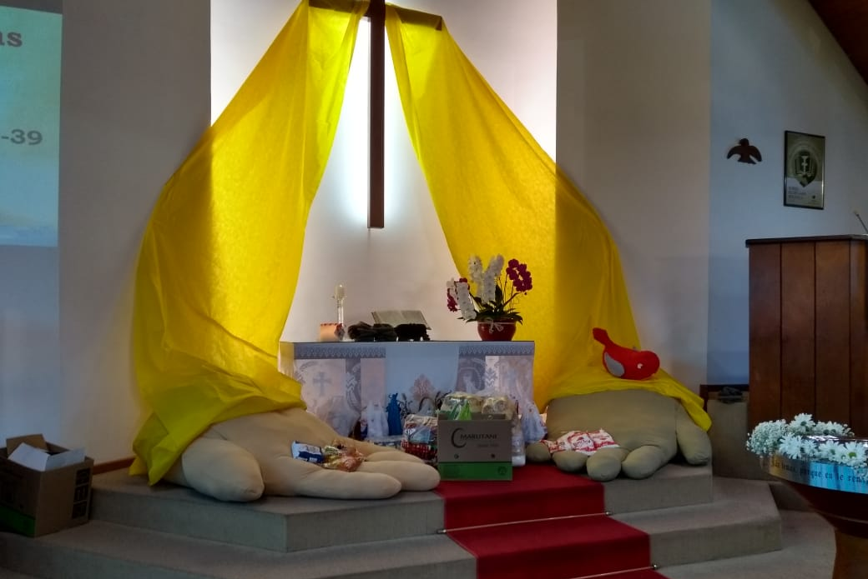
Paróquia Cristo Salvador, de Curitiba, PR

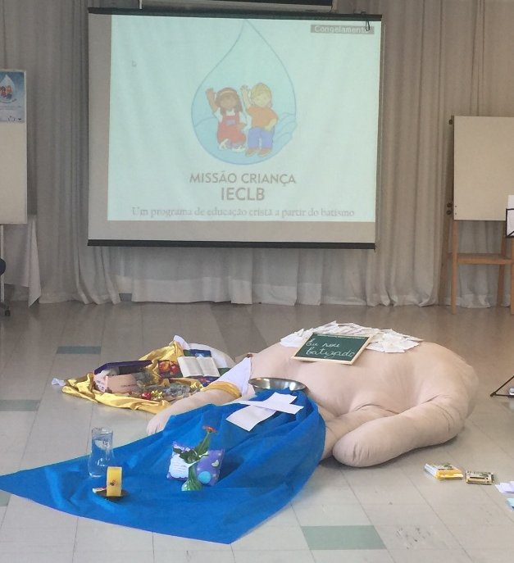
II Seminário Nacional de Multiplicação do Missão Criança, 2019, em Porto Alegre/RS

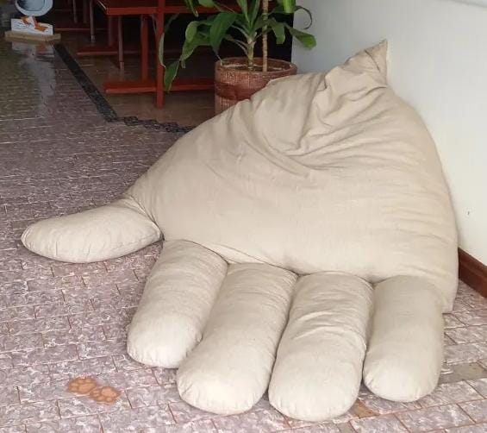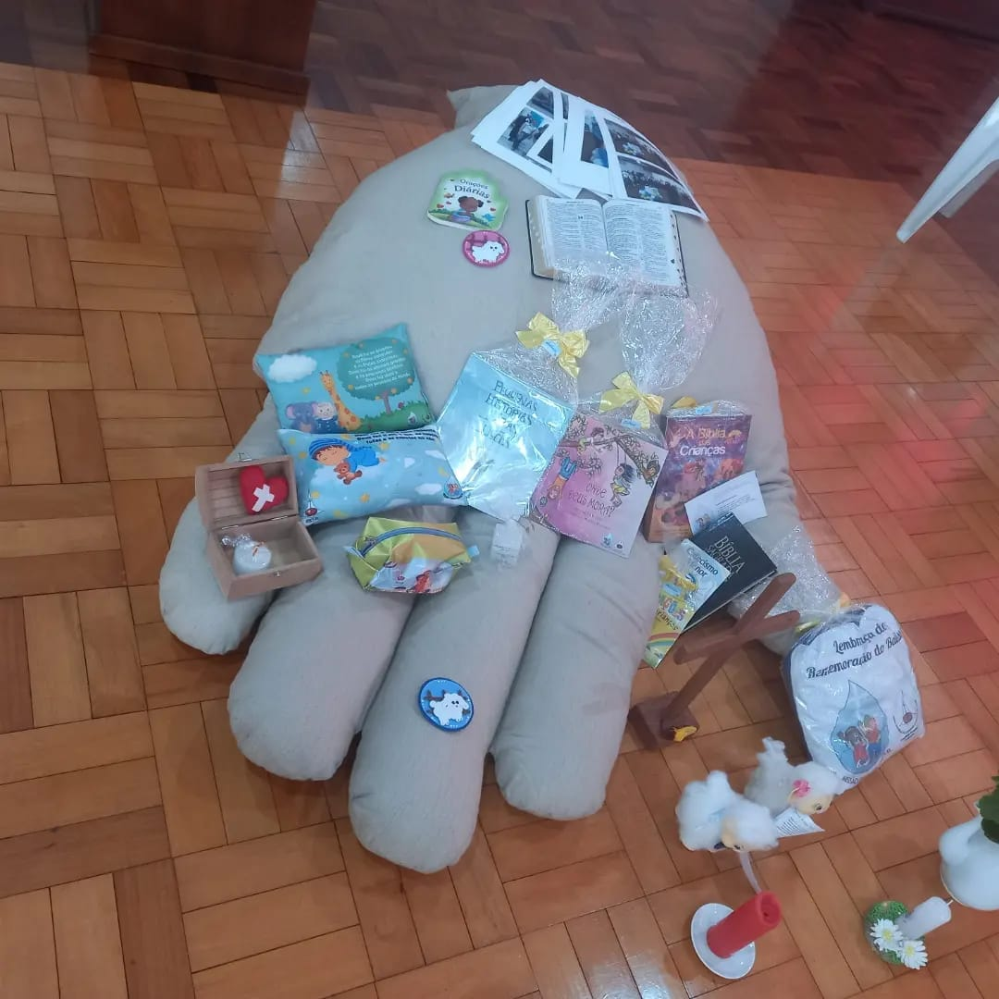
Paróquia de Ajuricaba, RS

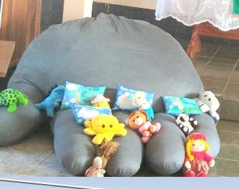
Paróquia Caminho da Fé, em Alta Floresta D'Oeste – RO

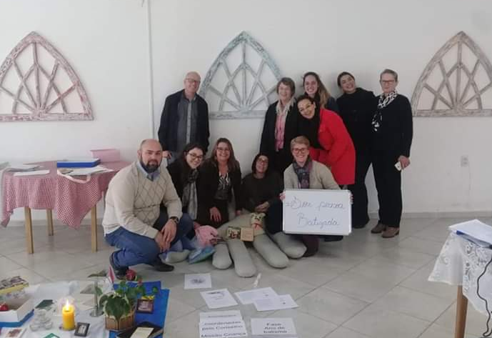
Videira, SC

